Presseinformation

Gossen Metrawatt integriert Kurth Electronic

Ab Juli 2023 ist die Kurth Electronic GmbH, seit 2016 Teil der GMC-Instruments Gruppe, bei Fortbestand der Marke Kurth Electronic in die Gossen Metrawatt GmbH integriert. Durch die Übernahme des Schwesterunternehmens erweitert der führende Hersteller von Prüf- und Messtechnik für die elektrische Sicherheit sein Portfolio in den Marktsegmenten Telekommunikation und Datentechnik. „Wir sind davon überzeugt, mit der Integration die Stärken beider Unternehmen zu bündeln, damit wir unseren Kunden auch künftig modernste, innovative Mess- und Prüftechnik für ihre Anforderungen anbieten können“, erklärt Marcel Hutka, Geschäftsführer von Gossen Metrawatt. Neben den Marken Gossen Metrawatt und Kurth Electronic umfasst das Portfolio der Unternehmensgruppe auch die messtechnischen Lösungen für Netzanalyse und Power Quality von Camille Bauer sowie die Produktpalette der auf Mess- und Prüfgeräte für die Medizintechnik spezialisierten Marke Rigel Medical.

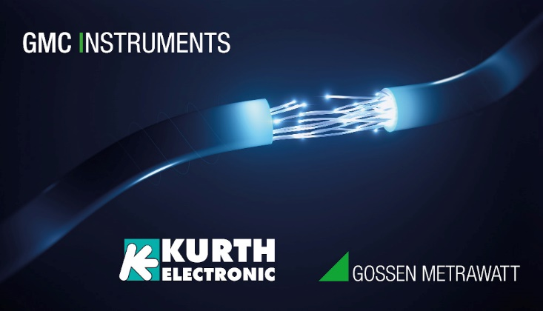

Bild: Mit der Übernahme der Kurth Electronic GmbH führt Gossen Metrawatt die etablierte Marke Kurth ab Juli unter eigener Leitung weiter

Bilder: | kurth_gome-gmci_2000px.jpg | Zeichen: | 952
Dateiname: | 202306004_pm_kurth.docx | Datum: | 28.06.2023

Unternehmenshintergrund

Als einer der weltweit führenden Anbieter messtechnischer Systeme entwickelt und vertreibt die Gossen Metrawatt GmbH mit ihrer gleichnamigen Marke ein umfangreiches Spektrum hochwertiger Mess- und Prüftechnik für Elektrohandwerk, Industrie und öffentliche Einrichtungen.
Gossen Metrawatt gilt seit Jahrzehnten als Synonym für Sicherheit und Qualität „Made in Germany“. Die Produktpalette umfasst Mess- und Prüftechnik für die elektrische Sicherheit von Anlagen, Geräten, Maschinen sowie die Branchen E Mobility und Medizintechnik. Weitere Unternehmensschwerpunkte bilden Power Quality, Batterieprüftechnik, Multimeter und Kalibratoren, Stromversorgungstechnik und Energiemanagementsysteme. Abgerundet wird das Portfolio durch ein wachsendes Angebot digitaler Dienste und Cloud-Services. Zudem unterstützt Gossen Metrawatt seine Kunden mit einem breit gefächerten Schulungsprogramm und vielfältigen After-Sales-Dienstleistungen.
Gossen Metrawatt ist Teil der GMC Instruments Gruppe, zu der mit Camille Bauer Metrawatt, Dranetz, Prosys, Seaward und Rigel sowie Kurth Electronic weitere spezialisierte Hersteller aus der Mess- und Prüftechnik zählen. Die Marken Camille Bauer und Rigel erweitern das Produktprogramm um Messumformer, Anzeigeinstrumente und Erfassungssysteme für die Starkstrommesstechnik sowie spezielle Mess-, Prüf- und Funktionsprüfgeräte für den medizinischen Bereich. Zur Unternehmensgruppe gehört ein eigenes, DAkkS-akkreditiertes Kalibrierzentrum, das DAkkS-, ISO- und Werkskalibrierungen für nahezu alle elektrischen Messgrößen durchführt. Die GMC-I Gruppe unterhält Entwicklungs- und Produktionsstandorte in Deutschland, der Schweiz, England und den USA sowie ein weltweites Vertriebsnetz mit eigenen Gesellschaften und Vertriebspartnern.
Kontakt:  Gossen Metrawatt GmbH  Christian Widder  Leitung Marketing Kommunikation  Südwestpark 15  90449 Nürnberg  Tel.: 0911 / 8602 - 572  Fax: 0911 / 8602 - 80572  E-Mail: christian.widder@gossenmetrawatt.com  Internet: www.gossenmetrawatt.com |  | gii die Presse-Agentur GmbH  Immanuelkirchstr. 12  10405 Berlin  Tel.: 0 30 / 53 89 65 - 0  Fax: 0 30 / 53 89 65 - 29  E-Mail: info@gii.de  Internet: www.gii.de

